Тема « Истинность и ложность высказываний»
Задание: Посмотреть презентацию «Истинность и ложность в информатике и логике» (повторение).
Скачать данный файл на компьютер и выполнить задания.
Задание 1: Определить истинность/ложность каждого высказывания.
Рядом с каждым высказыванием подписать: ИСТИНА или ЛОЖЬ.
- Все числа –чётные?
- Москва-столица России?
- Все квадраты –прямоугольники?
- Все прямоугольники – квадраты?
- 5+7=13?
- 16 – это однозначное число?
- Мальчик может нарисовать дерево?
- Дерево может нарисовать мальчика?
- Все животные-это медведи?
- Все медведи – это животные?

Задание 2: По картинкам определить истинность/ложность каждого высказывания. Рядом с каждым высказыванием подписать: ИСТИНА или ЛОЖЬ:
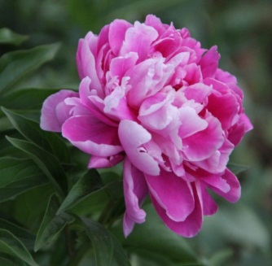 |  | 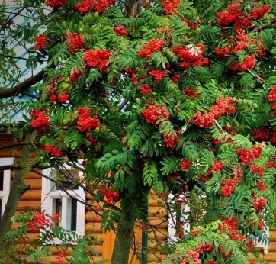 | 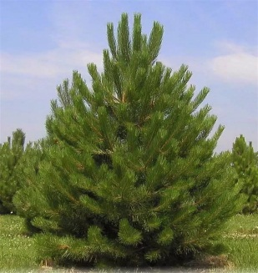

- Все растения на фото – цветы?
- У всех деревьев на фото есть плоды?
- Среди растений на фото есть цветы?
- Среди растений на фото есть хвойное дерево?
- Некоторые растения на фото – деревья?
Задание 3: Составить истинные высказывания из набора слов (1-2 высказывания).
Необязательно использовать все слова.
В неделе, февраль, 7 дней, зимний месяц, среда, килограмм, единица массы, рыба, осенний месяц, сегодня.
Ваш ответ:

Задание 4:
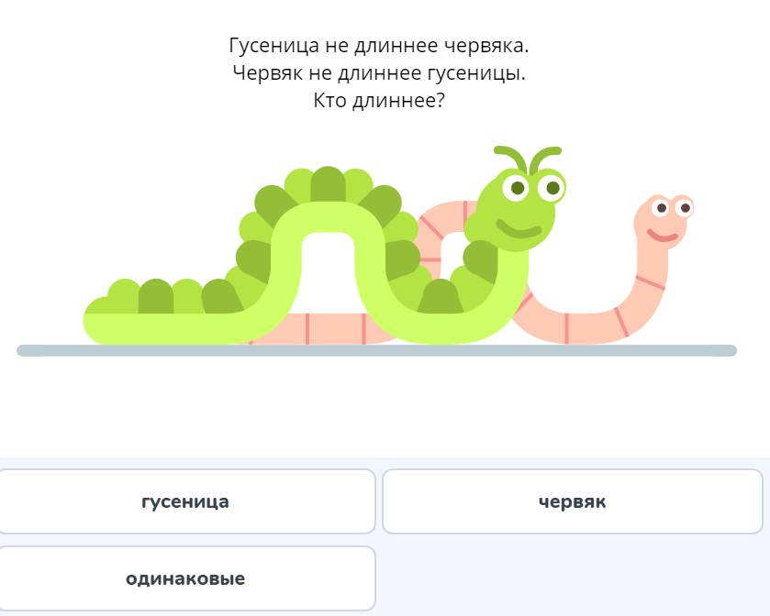
Ваш ответ:

